企业网络招聘操作说明

一、注册。打开浏览器，在地址栏中输入系统专用的地址http://jy.sstvc.com/，右上角【企业登录】如图所示。登录用户名：手机号，密码：企业自已设置。

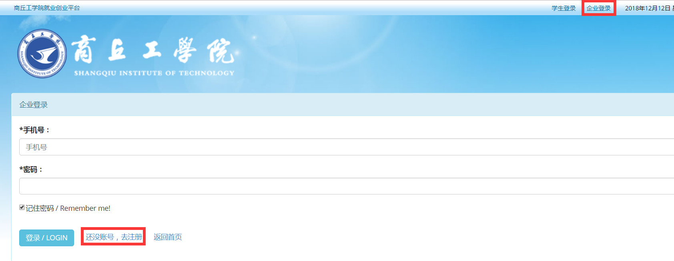

二、完善企业信息。完善企业信息后联系商丘工学院就业中心审核或等待审核。
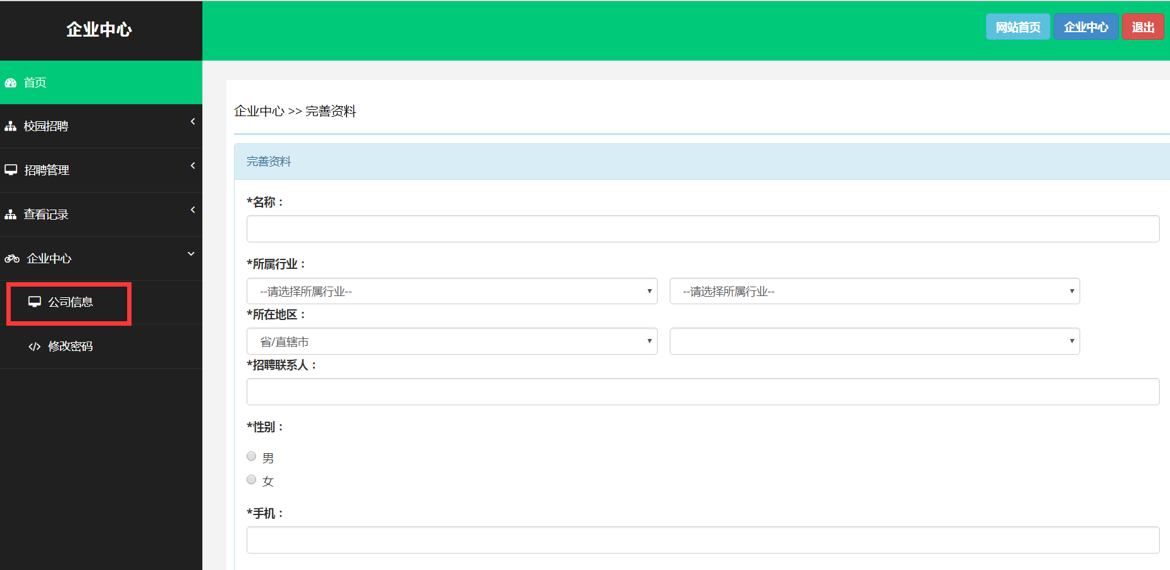

三、校园招聘。查看生源信息，申请参加双选会，申请举办企业宣讲会。
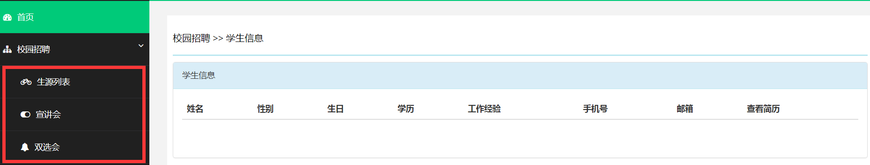

四、招聘管理。发布职位、职位管理、简历管理和面试管理。
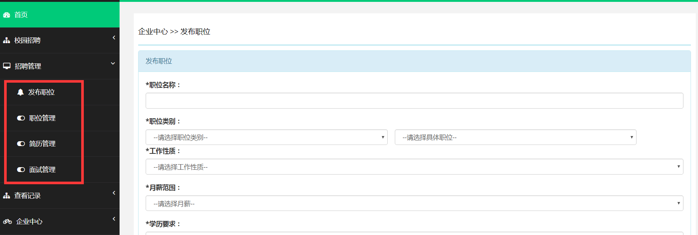

五、查看记录。邀请学生记录，学生对企业感兴趣记录。
